河北现代钢木制品有限公司

|  |  |  |  |  |  |  |  |
| --- | --- | --- | --- | --- | --- | --- | --- |
| **大类** | **小类** | **产品** | **编号** | **规格** | **材质配置** | **投报价格（元）** | **产品图样** |
| 办公室家具 | 薄边柜类 | 文件柜 | 1 | 900*400*1850 | 0.8厚**“鞍钢”**一级冷轧钢板，表面采用**“阿克苏诺贝尔”**粉末静电喷塑处理。上、下部均为对开钢板门，上门内设二块可调搁板，下门内设一块可调搁板。搁板长边三折弯处理，设加强筋。门内设加强筋。配**“望通”**铝合金扣手锁。 | 944 | 详见附件 |
| 双节文件柜 | 2 | 900*400*1850 | 0.8厚**“鞍钢”**一级冷轧钢板，表面采用**“阿克苏诺贝尔”**粉末静电喷塑处理。上下双节组合，每节为两扇对开钢板门，可竖放标准文件盒，上门内设二块可调搁板，下门内设一块可调搁板。搁板长边三折弯处理，中间设加强筋。门外设标签框。双节柜之间设定位装置。配**“望通”**铝合金扣手锁。 | 971 | 详见附件 |
| 多用柜 | 3 | 1200*500*1850 | 0.8厚**“鞍钢”**一级冷轧钢板，表面采用**“阿克苏诺贝尔”**粉末静电喷塑处理。一侧为通体钢板门，门内设二块搁板，配不锈钢挂衣杆，门内侧设小镜子，设通风孔。另一侧上部为钢框玻璃对开门，下部为对开板门，上门内设二块可调搁板，下门内设一块可调搁板。搁板长边三折弯处理，下设加强筋。配**“望通”**铝合金扣手锁。 | 998 | 详见附件 |
| 两节玻璃移门书柜 | 4 | 900*400*1850 | 0.8厚**“鞍钢”**一级冷轧钢板，表面采用**“阿克苏诺贝尔”**粉末静电喷塑处理。上、下双节组合，每节两扇钢框镶玻璃推拉门，可竖放标准文件盒，上门内设二块可调搁板，下门内设一块可调搁板。搁板长边三折弯处理，下设加强筋。双节柜之间设定位装置。配**“望通”**铝合金扣手锁。 | 958 | 详见附件 |
| 玻璃门书柜 | 5 | 900*400*1850 | 0.8厚**“鞍钢”**一级冷轧钢板，表面采用**“阿克苏诺贝尔”**粉末静电喷塑处理。上部为钢框镶玻璃对开门，内设一块可调搁板。中部设并排两抽屉，下部为钢框玻璃对开门，内设一块可调搁板。搁板长边三折弯处理，中间设加强筋板。门内设加强筋。配**“DTC”**铰链、三节静音滑轨。配**“望通”**铝合金扣手锁。 | 980 | 详见附件 |
| 上玻下钢书柜A | 6 | 900*400*1850 | 0.8厚**“鞍钢”**一级冷轧钢板，表面采用**“阿克苏诺贝尔”**粉末静电喷塑处理。上部为两扇钢框镶玻璃**推拉门**，下部为对开钢板门。上门内设二块可调搁板，下门内设一块可调搁板。搁板长边三折弯处理，下设加强筋。配**“望通”**铝合金扣手锁。 | 960 | 详见附件 |
| 上玻下钢书柜B | 7 | 900*400*1850 | 0.8厚**“鞍钢”**一级冷轧钢板，表面采用**“阿克苏诺贝尔”**粉末静电喷塑处理。上部为两扇钢框镶玻璃**对开门**，下部为对开钢板门。上门内设二块可调搁板，下门内设一块可调搁板。搁板长边三折弯处理，下设加强筋。配**“望通”**铝合金扣手锁。 | 971 | 详见附件 |
| 单门  更衣柜 | 8 | 600*500*1850 | 0.8 厚**“鞍钢”**一级冷轧钢板，表面采用**“阿克苏诺贝尔”**粉末静电喷塑处理。通体钢板门，内设二块固定搁板，配金属挂衣杆，门内侧设小镜子，配衣帽钩。设通风孔。门内侧加强筋。配**“望通”**铝合金扣手锁。 | 599 | 详见附件 |
| 双门  更衣柜 | 9 | 900*500*1850 | 0.8 厚**“鞍钢”**一级冷轧钢板，表面采用**“阿克苏诺贝尔”**粉末静电喷塑处理。设中隔板，通体钢板顺开门，两侧分别配金属挂衣杆，内设两块搁板。两扇门内侧均设小镜子，配衣帽钩，门设通风孔，门内侧设加强筋。配**“望通”**铝合金扣手锁。 | 944 | 详见附件 |
| 顶柜A | 10 | 1200*500*400 | 0.8厚**“鞍钢”**一级冷轧钢板，表面采用**“阿克苏诺贝尔”**粉末静电喷塑处理。对开钢板门，门内设加强筋。与底柜连接有定位装置。配**“望通”**铝合金扣手锁。 | 293 | 详见附件 |
| 顶柜B | 11 | 900*400*400 | 266 | 详见附件 |
| 顶柜C | 12 | 900*500*400 | 266 | 详见附件 |
| 保密柜类 | 四开门保密柜 | 13 | 900*400*1850 | 1厚**“鞍钢”**一级冷轧钢板，表面采用**“阿克苏诺贝尔”**粉末静电喷塑处理。上、下部均为对开钢板门，下节上部设横置两抽屉，各带一块可调搁板，搁板长边三折弯处理，下设加强筋。门外设标签框。带电子密码锁具。 | 1889 | 详见附件 |
| 双开门保密柜 | 14 | 900*400*1850 | 1厚**“鞍钢”**一级冷轧钢板，表面采用**“阿克苏诺贝尔”**粉末静电喷塑处理。通体对开钢板门，中间设一块固定搁板及四块可调搁板。搁板长边三折弯处理，下设加强筋。门内侧设加强筋。带电子密码锁具。 | 1822 | 详见附件 |
| 桌类 | 会议桌 | 15 | 1延米 | 桌面基材采用**“露水河”**E1级三聚氰胺饰面人造板，2厚PVC封边，**“鞍钢”**钢管桌架，壁厚1.5，表面采用**“阿克苏诺贝尔”**粉末静电喷塑处理，配尼龙套脚。 | 987 | 详见附件 |
| 条桌A | 16 | 1600*500*760 | 桌面基材采用**“露水河”**E1级三聚氰胺饰面人造板，2厚PVC封边，**“鞍钢”**钢管折叠桌架，壁厚1.5，配钢制前挡板，带桌斗。表面采用**“阿克苏诺贝尔”**粉末静电喷塑处理，配可锁定PU脚轮。 | 997 | 详见附件 |
| 条桌B | 17 | 1400*500*760 | 971 | 详见附件 |
|  | 屏风工作位A | 18 | 1600*1600*760/1200 | 全钢结构，屏风厚度40，屏风内部不使用人造板。内框架采用1.5厚**“鞍钢”**冷轧钢板，铝合金盖板厚1.5，表面阳极氧化/静电喷塑处理。桌面上屏风上部为磨砂玻璃，下部为0.8厚**“鞍钢”**冷轧钢板，麻绒面料覆面。桌面下为冲点0.8厚**“鞍钢”**冷轧钢板。L型桌面板，采用25厚E1级**“露水河”**三聚氰胺饰面人造板，2厚PVC封边，钢制桌体，两侧配钢制固定柜，钢板厚度1.0。金属表面采用**“阿克苏诺贝尔”**粉末静电喷塑处理，桌面下配键盘托、主机架。桌面上有走线孔，桌面上、下屏风均有多媒体插座。 | 1596 | 详见附件 |
|  | 屏风工作位B | 19 | 1800*1800*760/1200 | 1702 | 详见附件 |
|  | 餐桌 | 20 | 1400*800*760 | 桌面基材采用**“露水河”**E1级人造板，**“富美家”**防火板饰面，两长边后成型处理，两短边2厚PVC封边，**“鞍钢”**钢管桌架，壁厚1.5。表面采用**“阿克苏诺贝尔”**粉末静电喷塑处理，配尼龙套脚。 | 798 | 详见附件 |
| 椅类 | 餐椅 | 21 | 常规 | 低背，无扶手。  **“鞍钢”**钢管椅架，壁厚1.5，表面采用**“阿克苏诺贝尔”**粉末静电喷塑处理，椅座、背板采用E1级**“兔宝宝”**弯曲木胶合板，**“富美家”**防火板饰面，清油封边，配PU套脚。 | 233 | 详见附件 |
| 金属椅A | 22 | 常规 | 低背，无扶手。  **“鞍钢”**钢管椅架，壁厚1.5，表面采用**“阿克苏诺贝尔”**粉末静电喷塑处理，椅座、背板采用PP材料，配PU套脚。 | 306 | 详见附件 |
| 金属椅B | 23 | 常规 | 低背，有扶手。  **“鞍钢”**钢管椅架，壁厚1.5，表面采用**“阿克苏诺贝尔”**粉末静电喷塑处理，椅座、背板采用PP材料，配PU套脚。 | 359 | 详见附件 |
| 金属椅C | 24 | 常规 | 低背，有扶手。  **“鞍钢”**钢管椅架，壁厚1.5，表面采用**“阿克苏诺贝尔”**粉末静电喷塑处理，椅座、背板采用PP材料，配可翻转折叠手写板，配PU套脚。 | 359 | 详见附件 |
| 金属椅D | 25 | 常规 | 低背，无扶手。  **“鞍钢”**钢管椅架，壁厚1.5，表面采用**“阿克苏诺贝尔”**粉末静电喷塑处理，椅座、背板采用PU革/麻绒面料覆面，内衬高回弹PU泡棉，配PU套脚。 | 359 | 详见附件 |
| 金属椅E | 26 | 常规 | 低背，有扶手。  **“鞍钢”**钢管椅架，壁厚1.5，表面采用**“阿克苏诺贝尔”**粉末静电喷塑处理，椅座、背板采用PU革/麻绒面料覆面，内衬高回弹PU泡棉，配PU套脚。 | 359 | 详见附件 |
| 金属椅F | 27 | 常规 | 中背，有扶手。  **“鞍钢”**钢管弓形椅架，壁厚1.8，表面镀铬/静电喷塑处理，PU革/麻绒面料覆面，内衬高回弹PU泡棉，配防前倾尼龙脚垫。 | 359 | 详见附件 |
| 金属椅G | 28 | 常规 | 中背，有扶手。  **“鞍钢”**钢管弓形椅架，壁厚1.8，表面镀铬/静电喷塑处理，一级牛皮覆面，内衬高回弹PU泡棉，配防前倾尼龙脚垫。 | 550 | 详见附件 |
|  | 折叠椅 | 29 | 常规 | **“鞍钢”**钢管折叠椅架，壁厚1.2，表面喷塑；椅座、椅背采用 PU革覆面，内衬高回弹PU泡棉，衬板采用 E1级多层板；配套脚。 | 335 | 详见附件 |
| 床类 | 单人床 | 30 | 900*2000*1100 | 床腿4根，40见方，**“鞍钢”**钢管壁厚1.5。  床望：30*60矩形**“鞍钢”**钢管，壁厚1.8。  床带五根，25*25**“鞍钢”**方钢管，壁厚1.2。  其它部件壁厚1.2。  床板采用18厚松木板，木带连接，床板两面刨光，木材含水率8%-12%。  床垫为棕纤维弹性床垫（厚度50）。  床体全部金属表面采用**“阿克苏诺贝尔”**粉末静电喷塑处理，配尼龙套脚。 | 750 | 详见附件 |
| 双层床 | 31 | 900*2000*2100 | 床腿4根，40见方，**“鞍钢”**钢管壁厚1.5。  床望30*60矩形**“鞍钢”**钢管，壁厚1.8。  床带五根，25*25**“鞍钢”**方钢管，壁厚1.2。  床梯，25*25**“鞍钢”**方钢管，壁厚1.2，带防滑钢制脚踏板，表面冲压防滑纹。  每层床头设双层书架各一个，书架两侧上端为圆弧状，15*15**“鞍钢”**方钢管焊接，壁厚1.2；书架搁板采用一级**“鞍钢”**冷轧钢板，厚度0.8，搁板长边三折弯处理，下设加强筋。  护栏：缺口长600；护栏高300，钢制壁厚1.2。  下层床铺下两端各设一钢制贮物柜，带明锁扣，柜顶部与床架固定连接。采用一级**“鞍钢”**冷轧钢板，壁厚0.8。柜宽600，柜深600。  双层鞋架：置于两贮物柜之间，20*20 **“鞍钢”**方钢管焊接，壁厚1.2。  蚊帐杆按常规配做，高度可调，固定安全可靠。  床板采用18厚通长松木实木板。  木带连接，床板两面刨光，木材含水率8%-12%。  两层床板之间的层间净高1050。  床体全部金属部件表面采用**“阿克苏诺贝尔”**粉末静电喷塑处理，配尼龙套脚。 | 1569 | 详见附件 |

|  |  |  |  |  |  |  |  |
| --- | --- | --- | --- | --- | --- | --- | --- |
| **大类** | **小类** | **产品** | **编号** | **规格** | **材质配置** | **投报价格（元）** | **产品图样** |
| 办公室家具 | 桌类 | 办公桌（有副台） | 32 | 主台2200*1100*760  副台  1400*550*660 | 办公桌构成：主台、副台、三屉活动推柜。  基材：台面选用**“露水河”**E1级三聚氰胺人造板； 封边：2厚PVC封边。  桌腿：铝合金桌腿，阳极氧化/静电喷塑处理。 五金件：**“DTC”**三节静音滑轨、**“望通”**锁具、**“DTC”**铰链、金属调节脚。 结构性能描述：主、副台带合理走线功能；三屉活动推柜（配连杆锁）下屉下设前置导向轮；副台可移动，下设柜门及抽屉，门内设搁板，柜门配锁具。 | 1862 | 详见附件 |
| 33 | 主台2000*1000*760  副台  1200*500*660 | 1729 | 详见附件 |
| 34 | 主台1800*1000*760  副台  1200*500*660 | 1596 | 详见附件 |
| 35 | 主台1600*800*760  副台  1200*400*660 | 1463 | 详见附件 |
| 办公桌（无副台） | 36 | 1600*800*760 | 基材：台面选用**“露水河”**E1级三聚氰胺人造板  封边：2厚PVC封边。  桌腿：铝合金桌腿，阳极氧化/静电喷塑处理。 五金件：**“DTC”**三节静音滑轨、**“望通”**锁具、**“DTC”**铰链、金属调节脚。 结构性能描述：一侧为铝合金桌腿，另一侧为三屉固定柜。带合理走线功能。 | 1463 | 详见附件 |
| 会议室家具 | 桌类 | 会议桌 | 37 | 1延米 | 基材：台面选用**“露水河”**E1级三聚氰胺人造板 封边：2厚PVC封边。  桌腿：铝合金桌腿，阳极氧化/静电喷塑处理。 五金件：**“DTC”**三节静音滑轨、**“望通”**锁具、**“DTC”**铰链、金属调节脚。 结构性能描述：有多媒体线盒和走线功能。 | 986 | 详见附件 |
| 椅子A | 38 | 常规 | 低背，有扶手。  铝合金椅架，表面阳极氧化/静电喷塑处理，椅座、背板采用PU革/麻绒面料覆面，内衬高回弹PU泡棉，配PU套脚。 | 505 | 详见附件 |
| 椅子B | 39 | 常规 | 低背，有扶手。  铝合金椅架，表面阳极氧化/静电喷塑处理，椅座、背板采用PU革/麻绒面料覆面，内衬高回弹PU泡棉，椅座可翻转，配PP可翻转手写板，后腿带小轮子，可摞放。 | 505 | 详见附件 |

附件：产品样图

1、文件柜

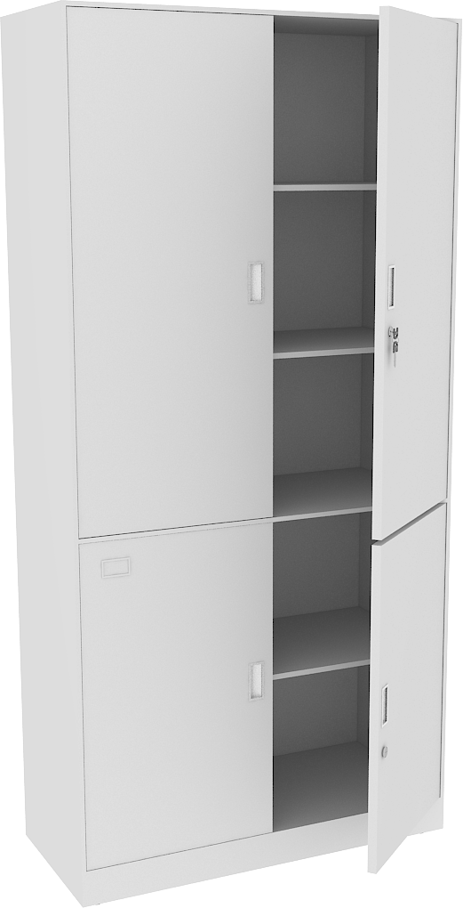

2、双节文件柜

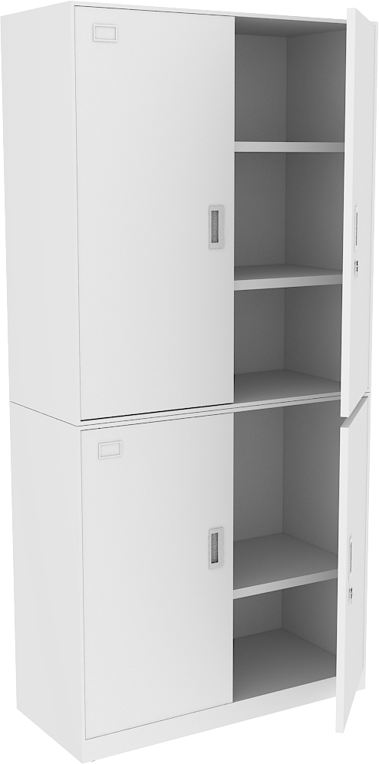

3、多用柜

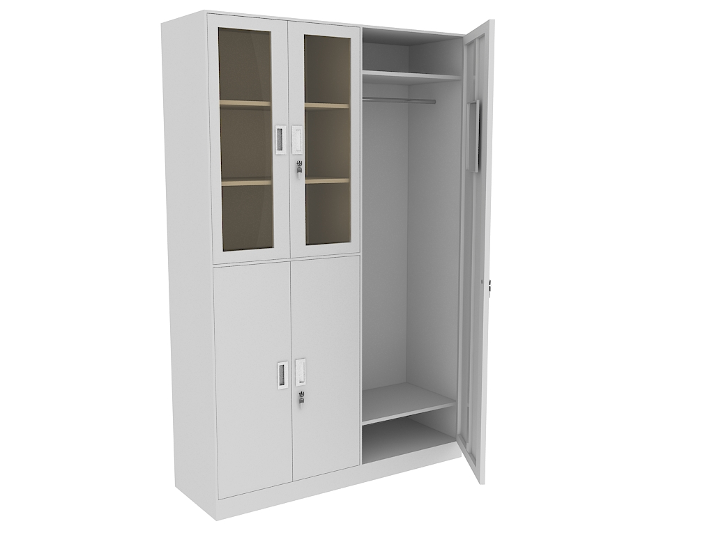

4、两节玻璃移门书柜

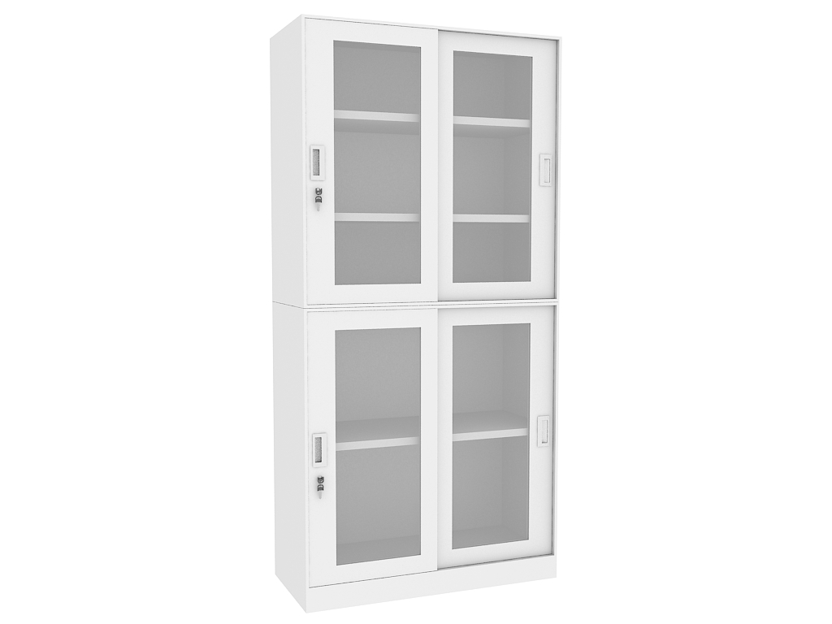

5、玻璃门书柜

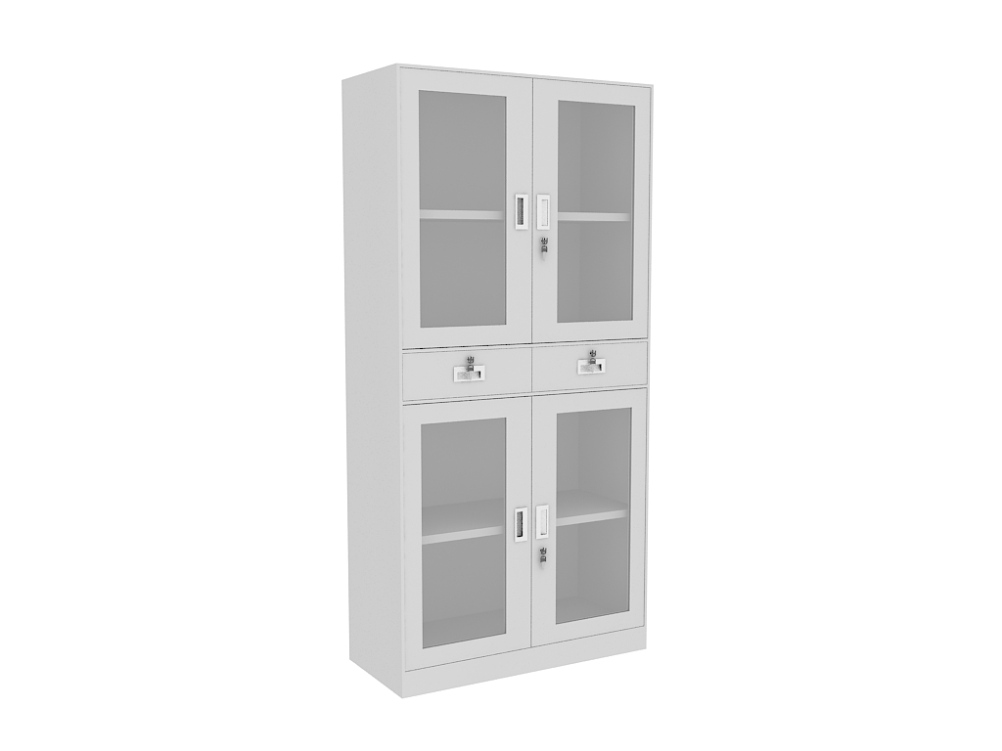

6、上玻下钢书柜A

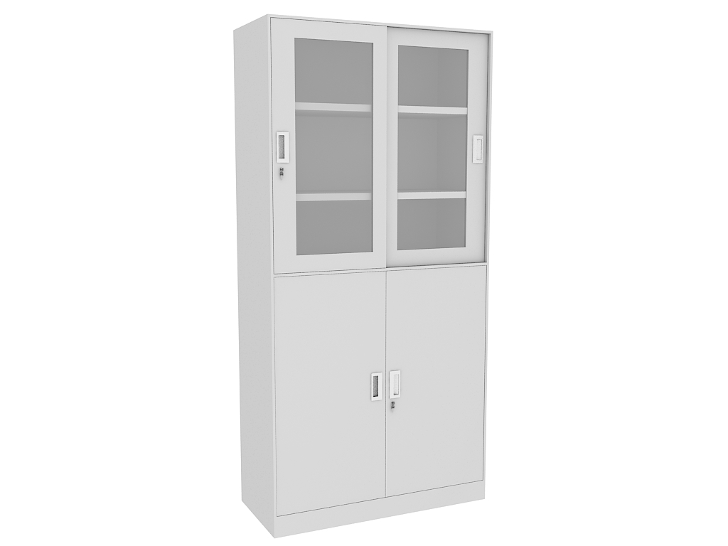

7、上玻下钢书柜B

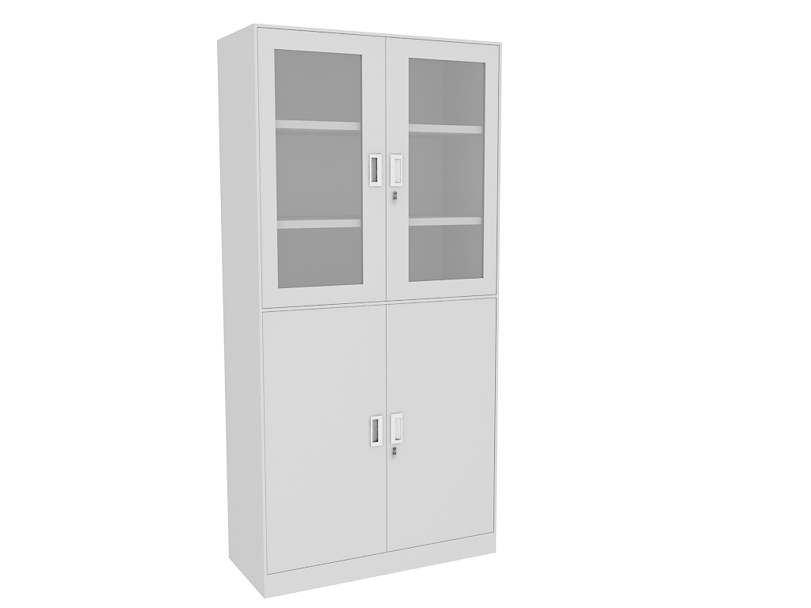

8、单门更衣柜

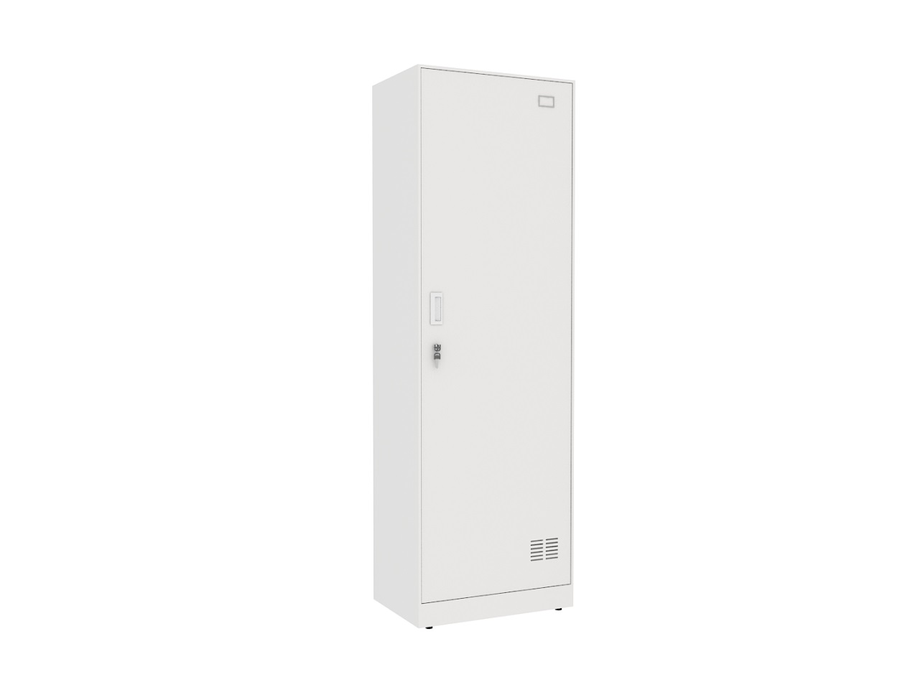

9、双门更衣柜

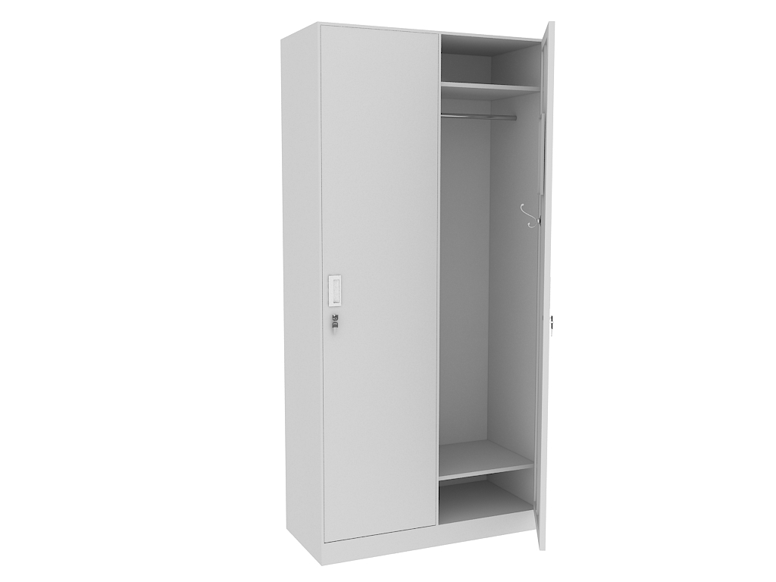

10、顶柜A

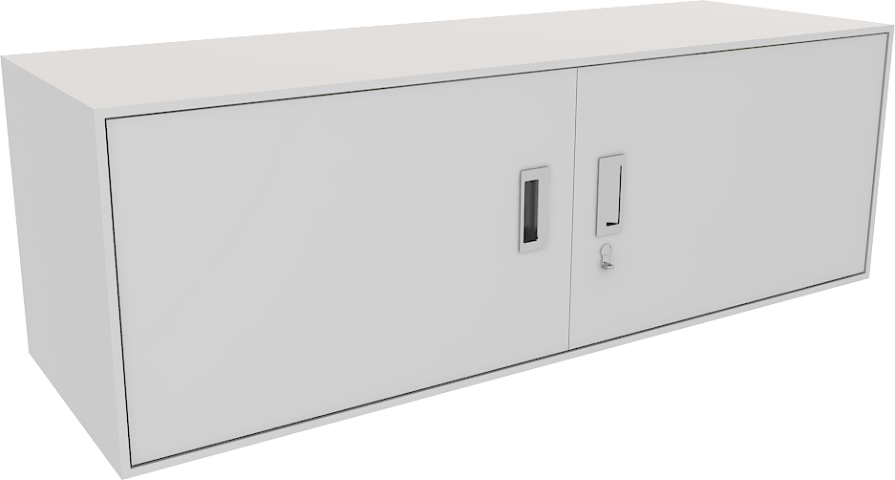

11、顶柜B



12、顶柜C



13、四开门保密柜

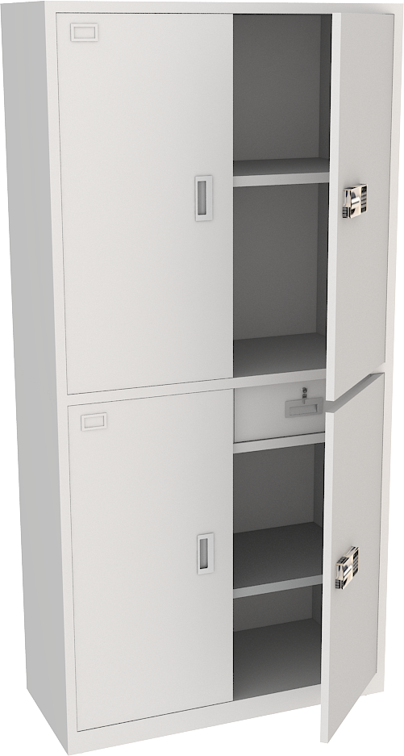

14、双开门保密柜

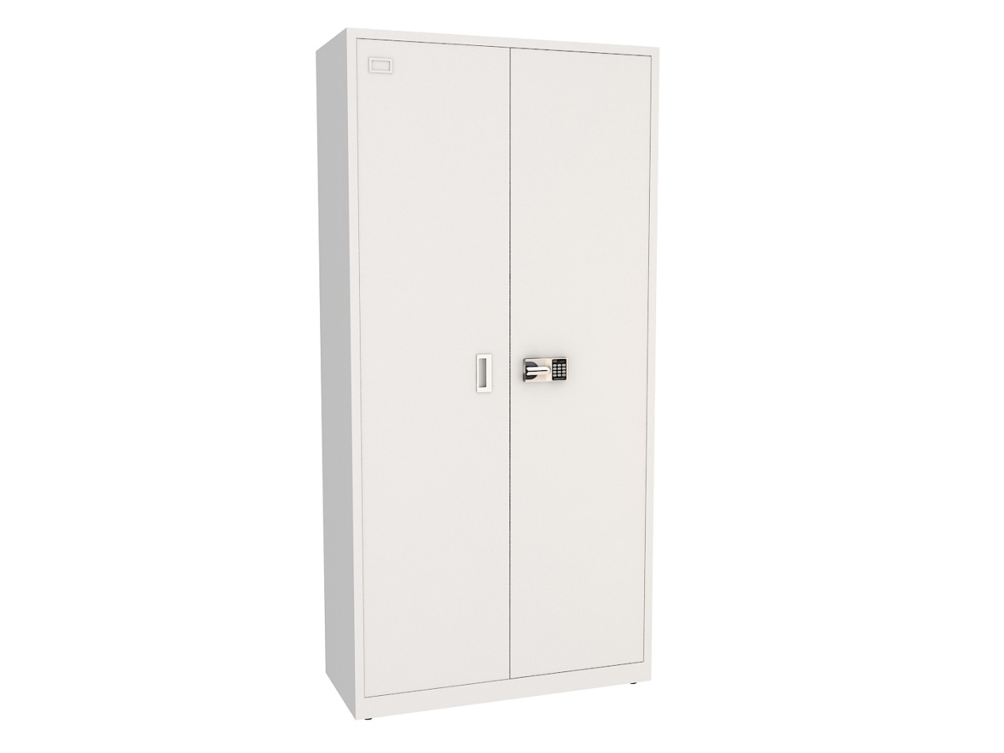

15、会议桌

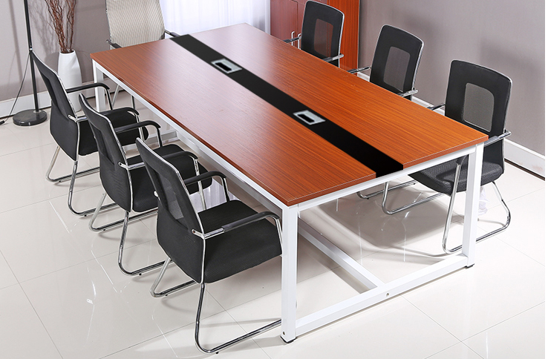

16、条桌A

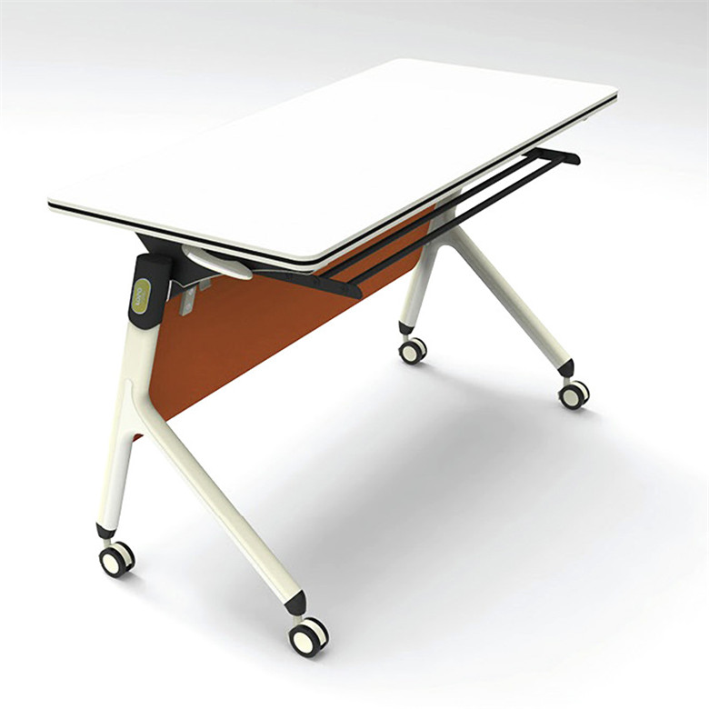

17、条桌B



18、屏风工作位A

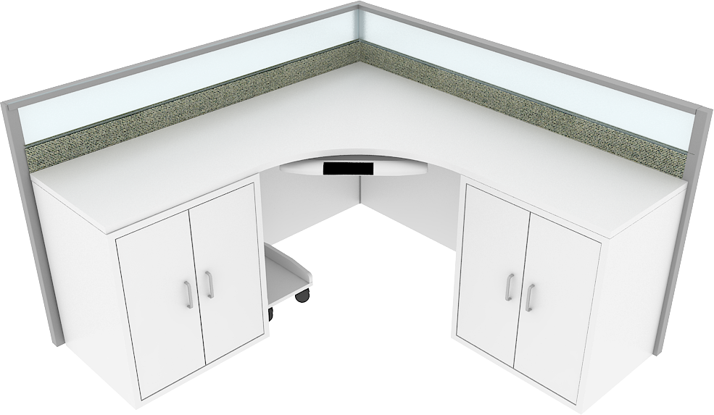

19、屏风工作位B



20、餐桌

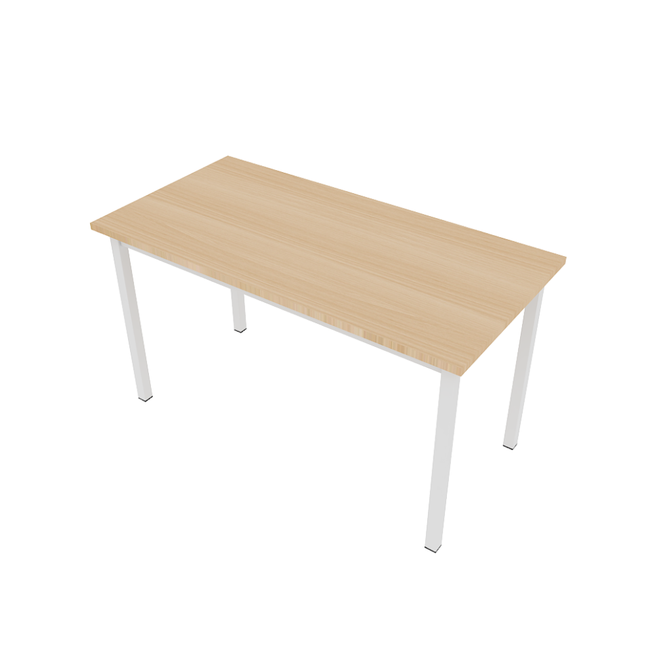

21、餐椅

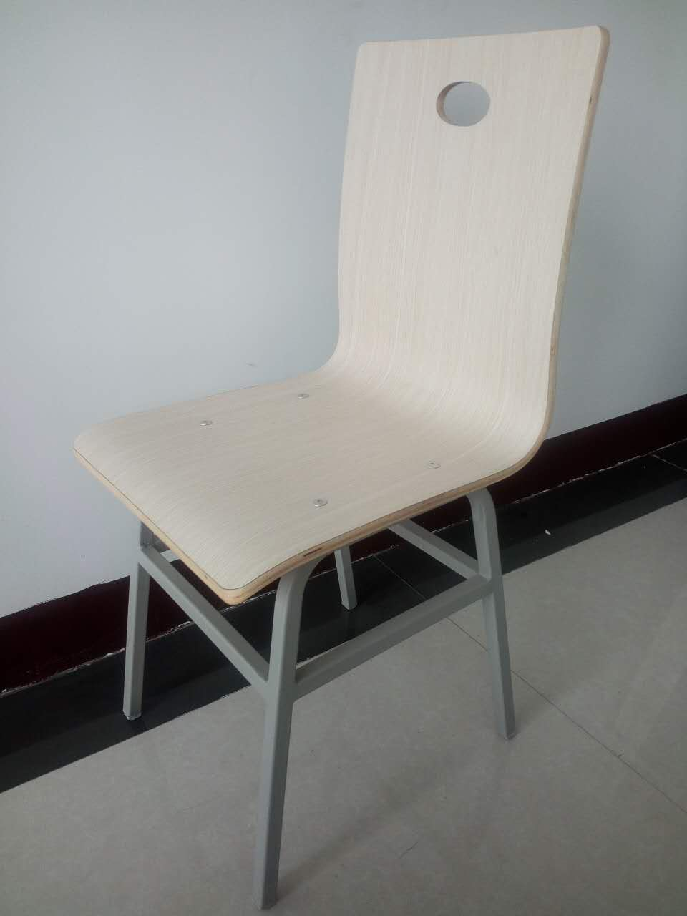

22、金属椅A

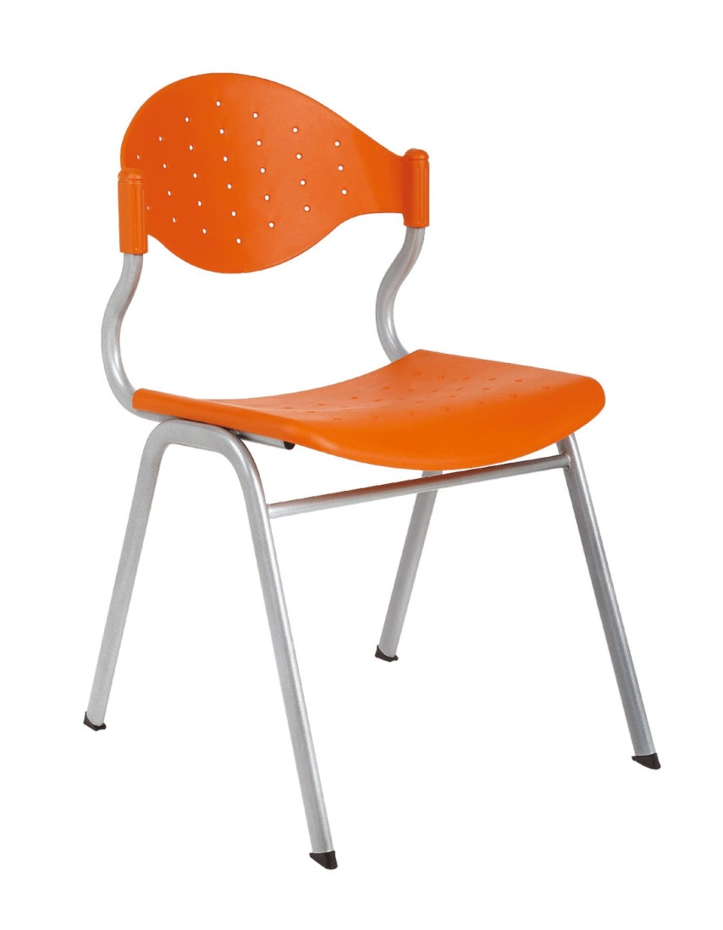

23、金属椅B

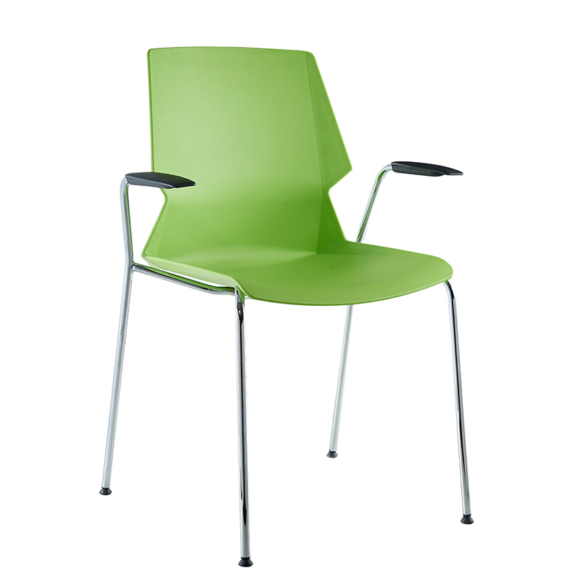

24、金属椅C

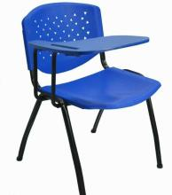

25、金属椅D

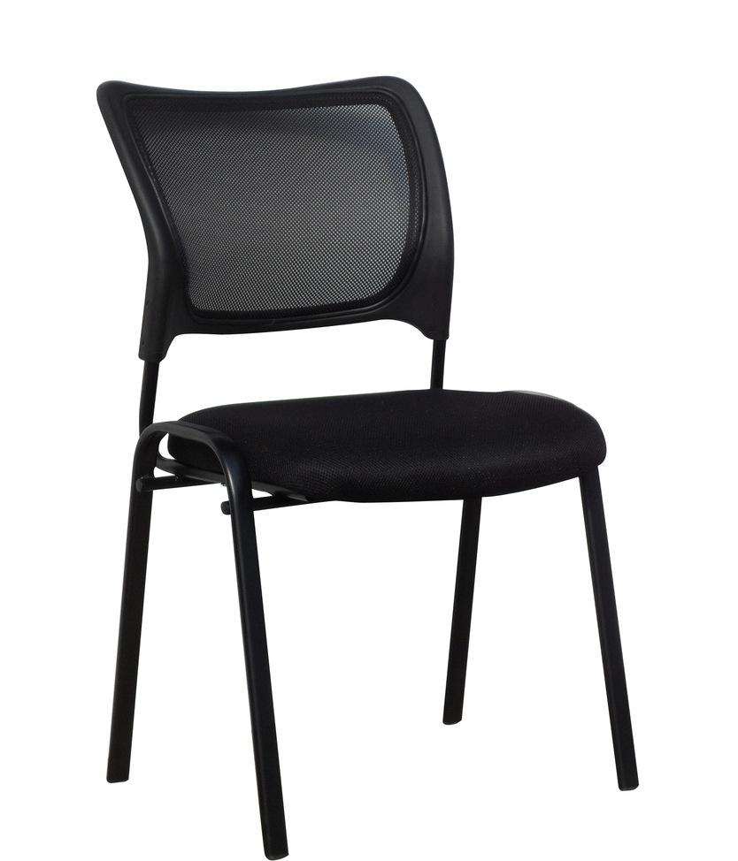

26、金属椅E

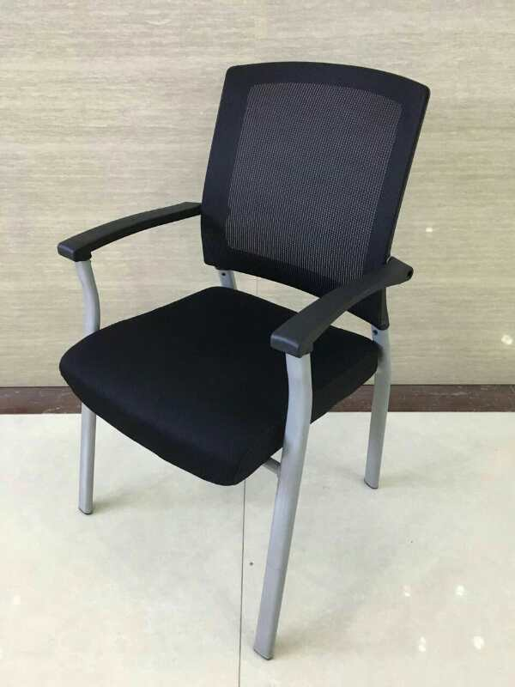

27、金属椅F

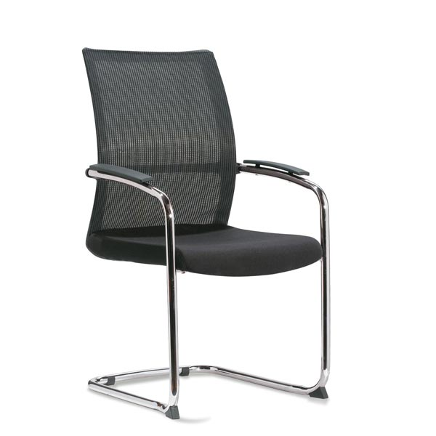

28、金属椅G

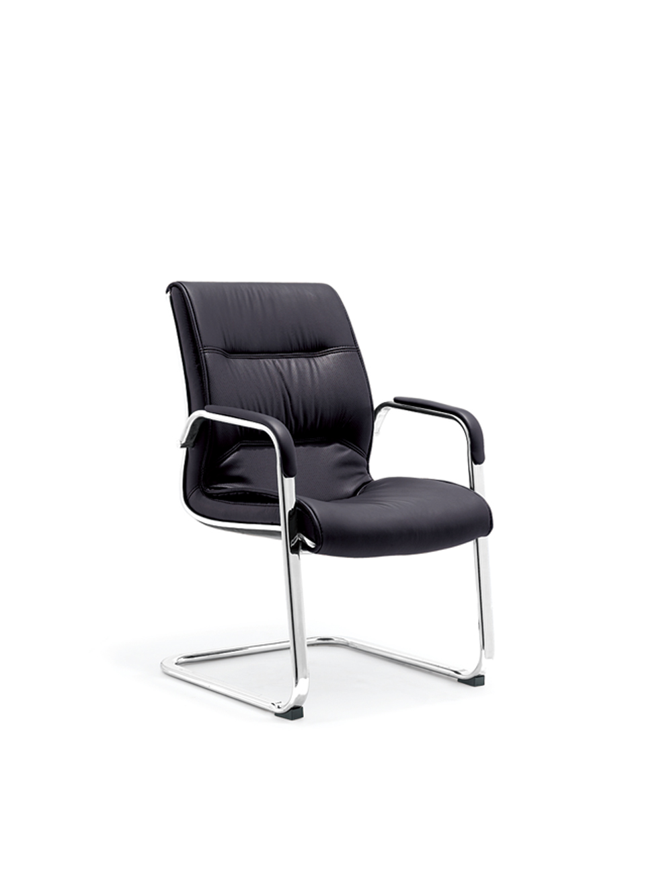

29、折叠椅

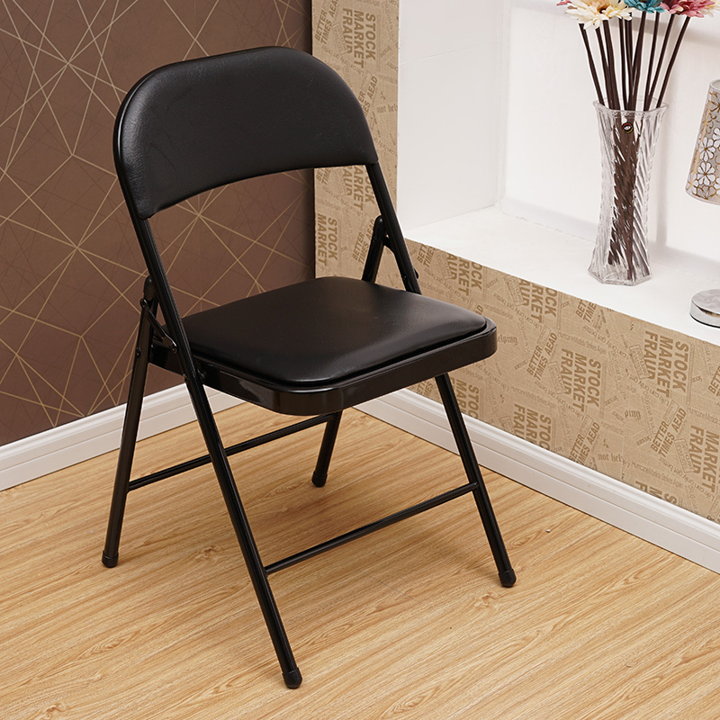

30、单人床

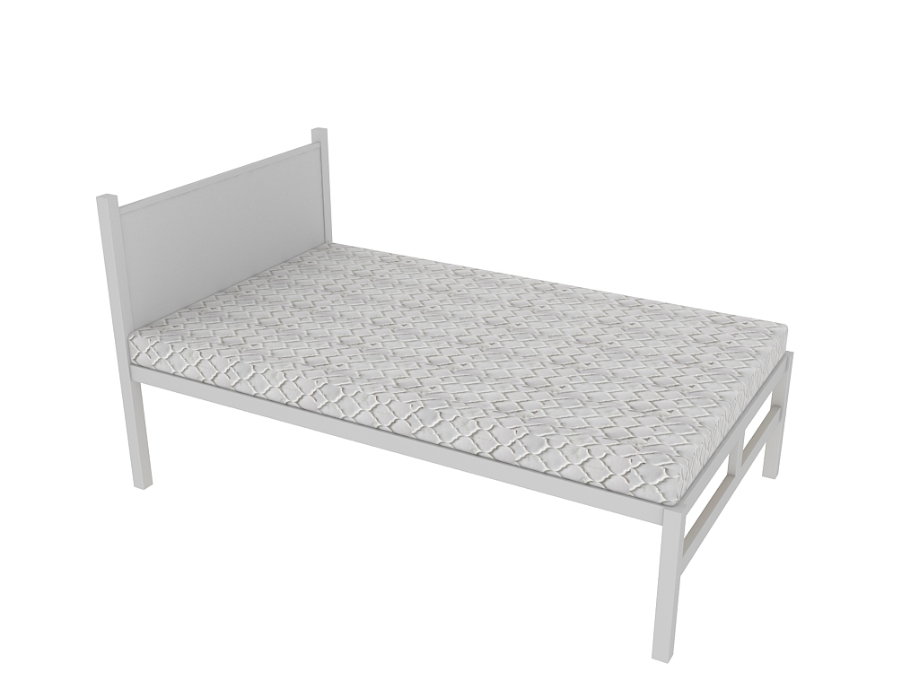

31、双层床

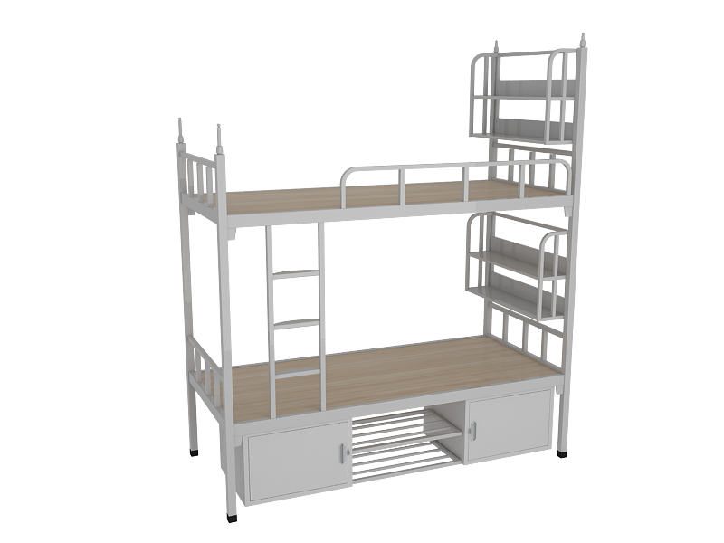

32、办公桌（有副台）

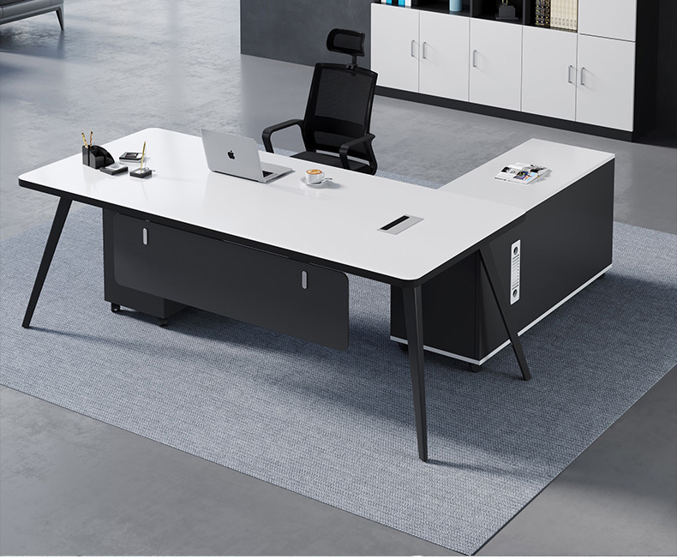

33、办公桌（有副台）



34、办公桌（有副台）



35、办公桌（有副台）



36、办公桌（无副台）

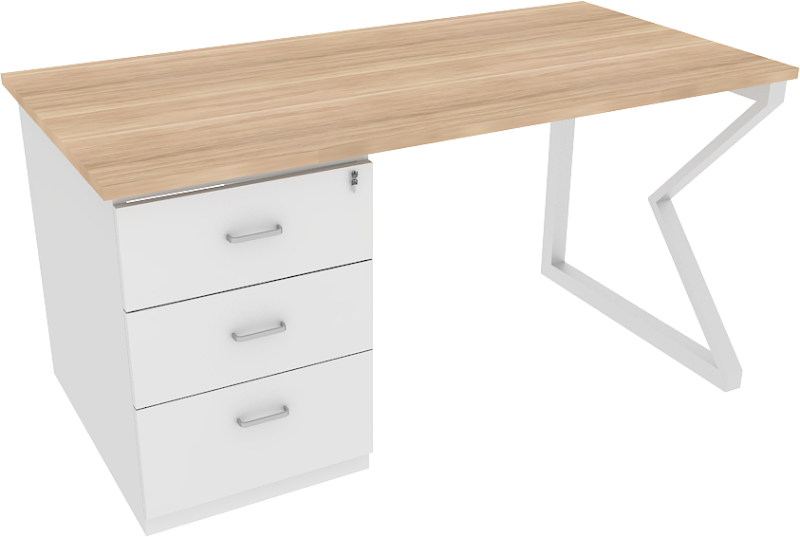

37、会议桌

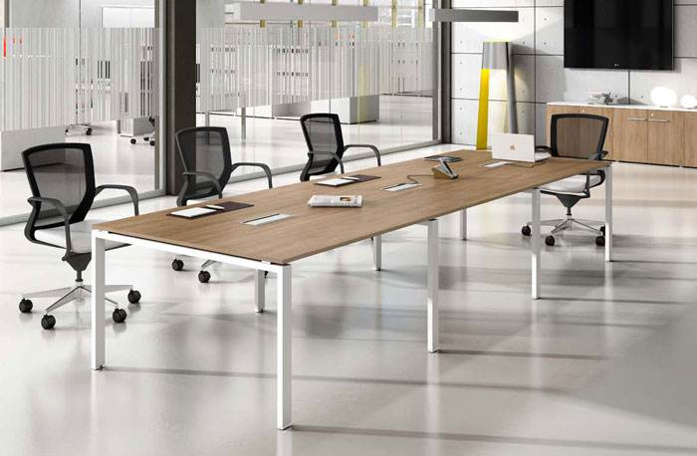

38、椅子A

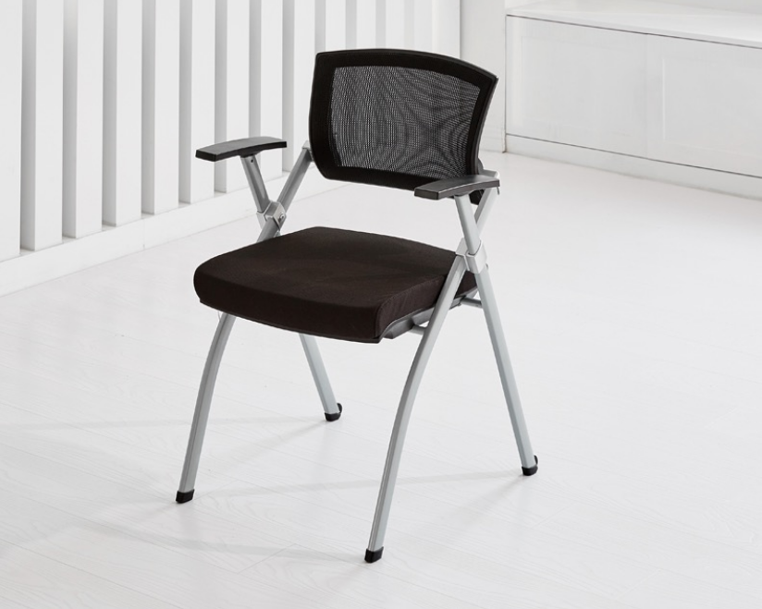

39、椅子B

